RAIGRASUL PEREN – Lolium perenne

1. Importanţă furajeră

Raigrasul peren (sinonim cu iarba de gazon sau zizania) este o graminee perenă, cu o răspândire frecventă în pajiştile permanente din zonele depresionare sau luncile râurilor. În cultură, intră în componenţa amestecurilor complexe, pentru înfiinţarea de pajişti temporare exploatate prin păşunat sau mixt.
Din punct de vedere economic are următoarele particularităţi:
● este o specie tipică pentru păşunat, deoarece rezistă la păşunat si are o bună regenerare după se a fost folosită;
● reacţionează puternic la fertilizarea cu îngrăşăminte azotate, producând peste 10 t / ha S.U.;
● în amestecuri are o competitivitate mare, mai ales în anul al doilea se vegetaţie;
● speciile mai indicate care intră în amestecuri cu raigrasul peren sunt: trifoiul alb, ghizdeiul, păiuşul de livezi, timoftica, firuţa, păiuşul roşu;
● durata de folosinţă a raigrasului peren este de 2-3-ani, în funcţie de condiţiile de vegetaţie şi de tehnologia aplicată;
● se foloseşte pentru lucrări de gazonare.

2. Sistematică şi soiuri

Genul Lolium are un număr relativ mic de specii (7), dintre care pentru agricultură importanţă mai mare o au: raigrasul peren (Lolium perene L.), raigrasul aristat (Lolium miltiflorum Lam.) şi raigrasul hibrid (Lolium hybridum Kunth).
După modul de polenizare, speciile genului Lolium se împart în două grupe:
- specii alogame: Lolium perene (specie perenă), L. multiflorum sin. L. italicum, (raigrasul peren sau italian);
- specii antogame : Lolium temulentum, L. remotum, L. persicum, L. subulatum.
În funcţie de perioada de vegetaţie, în cultură există două tipuri de raigras peren:
● tipul tardiv, destinat exploatării prin păşunat şi pentru lucrări de gazonare;
● tipul precoce, folosit pentru consumul în stare proaspătă sau însilozat.

Soiuri cultivate în ţara noastră:
Rapid, omologat în anul 1975, soi precoce, cu potenţial bun de producţie (35-40 t / ha masă verde), rezistenţă bună la ger şi secetă, însă slabă la mucegaiul de zăpadă (Fusarium nivale) şi la rugini (Puccinia sp.), cultivat în amestecuri complexe pentru exploatarea prin păşunat sau mixt;
Rapsod, omologat în anul 1979, este un soi semitardiv, înspică cu 15-20 zile mai târziu decât soiul Rapid, capacitate bună de regenerare, mai rezistent la mucegaiul de zăpadă, rezistenţă scăzută la ger, valoare furajeră bună, recomandat pentru înfiinţarea de pajişti temporare, folosite mixt sau prin păşunat;

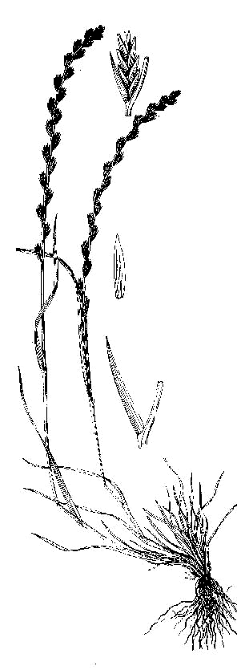 | Marta, omologat în anul 1981, soi tardiv, rezistenţă bună la iernare şi rugini, producţii de peste 10 t / ha S.U., calitate bună, recomandat pentru zonele umede, în amestecuri simple sau complexe;  Mara, omologat în anul 1989, mai tardiv cu 2-3 zile decât soiul Marta, rezistenţă ridicată la boli şi la iernare, recomandat pentru păşune.  3. Caracteristici tehnologice  Raigrasul peren este specia componentă de bază care intră în structura amestecurilor de graminee perene, destinate înfiinţării de pajişti temporare exploatate prin păşunat sau mixt.
Raigrasul peren - Lolium perene

În condiţiile unui păşunat raţional durata de valorificare a pajiştilor pe bază de raigras peren se dublează, deoarece prin tasare baza coletului şi sistemul radicular rămân, în permanenţă în contact cu solul.
Recoltarea şi păşunatul de mai multe ori în timpul perioadelor de vegetaţie măresc gradul de lăstărire a plantelor şi prelungesc durata de folosinţă.
Amestecurile complexe, în care intră şi raigrasul peren, prin însilozarea sub formă de semisiloz, produc un siloz de foarte bună calitate şi cu un grad ridicat de consumabilitate.
În cultură pură norma de semănat este de 25-30 Kg/ha.

